Tutoriel Raspberry Pi Pico MicroPython

Introduction
Python est un langage de programmation haut niveau, polyvalent et facile à apprendre, largement utilisé pour développer des applications web, analyser des données, automatiser des tâches ou créer des algorithmes. Il est conçu pour être lisible et intuitif, avec une syntaxe claire qui ressemble presque à de l’anglais.
MicroPython est une version allégée de Python, spécialement conçue pour fonctionner sur des microcontrôleurs comme le Raspberry Pi Pico. Contrairement à Python classique, MicroPython est optimisé pour des appareils avec très peu de mémoire (quelques kilo-octets) et sans système d’exploitation complet.
En résumé :
- Python = Pour coder sur un PC (applications, scripts, data science…).
- MicroPython = Pour coder sur un microcontrôleur (Pico, ESP32…) et piloter du matériel électronique.

Simulateur
Wokwi est un simulateur en ligne gratuit spécialement conçu pour prototyper et tester des circuits électroniques avec des microcontrôleurs comme l'Arduino, l'ESP32 ou le Raspberry Pi Pico. Il permet de coder, simuler et déboguer des projets embarqués sans avoir besoin de matériel physique, ce qui est idéal pour apprendre et tester des idées rapidement.
Nous nous servirons de Wokwi pour simuler les programmes avant de les mettre en œuvre avec du matériel.
Ouvrir Wokwi via ce lien : https://wokwi.com/projects/new/micropython-pi-pico-w

Copier-coller le programme suivant et exécuter la simulation.
from time import *
sleep(0.1)

while True :
print("Hello")
sleep(1)

Question 1 | Expliquer ce que fait ce programme.

Nous pouvons ensuite utiliser des entrées et des sorties de la carte Raspberry Pi Pico. Pour cela nous allons utiliser la fonction Pin pour déclarer une broche de la carte comme entrée ou sortie et associer cette configuration à une variable.
detecteur = Pin(12, Pin.IN)
La ligne ci-dessus configure la broche 12 du microcontrôleur en entrée numérique et associe cette configuration à la variable detecteur.
led = Pin(23, Pin.OUT)
La ligne ci-dessus configure la broche 23 du microcontrôleur en sortie numérique et associe cette configuration à la variable led.
La carte Raspberry Pi Pico contient une LED intégrée pour effectuer des tests. On peut la contrôler grâce à la broche "LED".
Copier-coller le programme suivant et exécuter la simulation.
from machine import Pin
from time import *
sleep(0.1)
led = Pin("LED", Pin.OUT)

while True :
led.on()
sleep(0.5)
led.off()
sleep(0.5)

Question 2 | Expliquer ce que fait ce programme.

Capteur de présence
Nous allons maintenant ajouter un détecteur de présence.
Le détecteur de présence est un capteur Tout Ou Rien (TOR), il peut mesurer seulement 2 valeurs.

Ajouter le capteur « PIR motion sensor ».
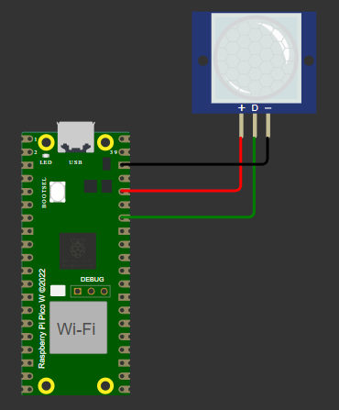
Effectuer le câblage comme sur le schéma ci-dessous.

PIR motion sensor | Raspberry Pi Pico
+ | 3V3
D | GP28
- | GND

Copier-coller le programme suivant et exécuter la simulation.
from machine import Pin
from time import *
sleep(0.1)
led = Pin("LED", Pin.OUT)
PIR = Pin(28, Pin.IN)

while True :
if PIR.value()==1 :
led.on()
else :
led.off()

Il est possible de simuler la présence devant le détecteur en cliquant dessus pendant la simulation puis sur « Simulate motion ».
Question 3 | Expliquer ce que fait ce programme.

Question 4 | Indiquer le temps de délai pour lequel le capteur reste à 1 après avoir capté un mouvement.

Capteur de luminosité
Nous allons maintenant ajouter un capteur de luminosité.
Le capteur de luminosité est un capteur analogique, il peut mesurer plusieurs valeurs différentes de luminosité.
Ajouter le capteur « Photoresistor (LDR) sensor ».
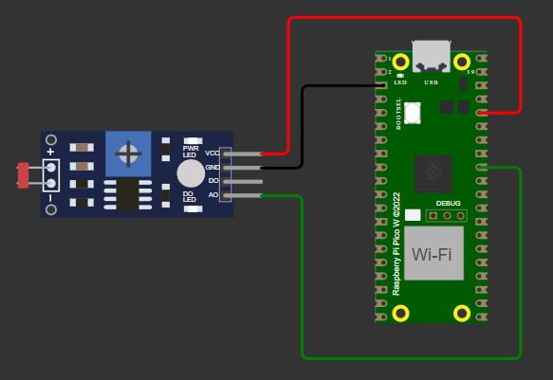
Effectuer le câblage comme sur le schéma ci-dessous.

Photoresistor (LDR) sensor | Raspberry Pi Pico
+ | 3V3
A0 | GP27
- | GND

Ce capteur étant analogique il faut configurer l’entrée différemment et le brancher sur des broches compatibles (ADC). Voir le schéma de la carte Raspberry Pi Pico sur le lien ci-dessous.
https://www.gcworks.fr/tutoriel/pico/DescriptionCaracteristiquesBroch.html#brochage
Copier-coller le programme suivant et exécuter la simulation.
from machine import Pin, ADC
from time import *
sleep(0.1)
led = Pin("LED", Pin.OUT)
lum = ADC(Pin(27))

while True :
print(lum.read_u16())
sleep(0.5)

Il est possible de simuler la luminosité captée en cliquant sur le capteur pendant la simulation.
Question 5 | Expliquer ce que fait ce programme.

Question 6 | Indiquer les valeurs de sortie du capteur en fonction des valeurs de luminosité.
Valeurs de luminosité | Valeurs de sortie capteur
0.1 lux
550 lux
100 000 lux

Ecrire un programme permettant d’allumer la LED de la carte Pi Pico lorsque la luminosité est supérieure ou égale à 550 lux.
Question 7 | Copier-coller votre programme ci-dessous.

Barre LED
Nous allons maintenant programmer une barre de LED pour l’éclairage de l’afficheur.
Ajouter la barre LED « LED Strip » et la paramétrer avec 10 Pixels.
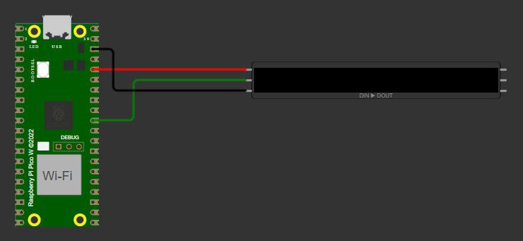
Effectuer le câblage comme sur le schéma ci-dessous.

LED Strip | Raspberry Pi Pico
VDD | 3V3
DIN | GP26
VSS | GND

Pour programmer plus facilement la barre LED nous pouvons utiliser la bibliothèque neopixel.
Copier-coller le programme suivant et exécuter la simulation.
from machine import Pin
import neopixel
import time

bar = neopixel.NeoPixel(Pin(26), 10) # Initialise la barre LED avec 10 leds

def fill(color):
for i in range(10):
bar[i] = color
bar.write()

def clear():
fill((0, 0, 0))

fill((255, 0, 0))
time.sleep(1)

fill((0, 255, 0))
time.sleep(1)

fill((0, 0, 255))
time.sleep(1)

clear()

Question 8 | Expliquer ce que fait ce programme.

Explication plus précise du code :
for i in range(10):
bar[i] = color
bar.write()

1. for i in range(10):
- range(10) : Crée une liste de nombres de 0 à 9 (car range commence à 0 et s’arrête avant le nombre indiqué).
→ i prendra successivement les valeurs : 0, 1, 2, 3, 4, 5, 6, 7, 8, 9.
- for i in ... : Boucle qui répète le code 10 fois, en changeant la valeur de i à chaque tour.
Exemple :
  - 1er tour : i = 0
  - 2ème tour : i = 1
  - ...
  - 10ème tour : i = 9

2. bar[i] = color
- bar : C’est le nom de l’objet NeoPixel (la barre de LEDs), créé précédemment avec neopixel.NeoPixel(...).
Exemple : bar = neopixel.NeoPixel(Pin(0), 10) pour une barre de 10 LEDs.
- bar[i] : Accède à la i-ème LED de la barre.
  - bar[0] = 1ère LED (index 0).
  - bar[1] = 2ème LED.
  - ...
  - bar[9] = 10ème LED.
- = color : Assigne une couleur (ex: (255, 0, 0) pour le rouge) à la LED i.
Exemple :
color = (0, 255, 0) # Vert
bar[0] = color # La 1ère LED devient verte.
bar[5] = (0, 0, 255) # La 6ème LED devient bleue.
- Dans la boucle :
À chaque tour, la LED i prend la couleur color.
Résultat : Toutes les LEDs (de 0 à 9) auront la même couleur color.

3. bar.write()
- Envoie les couleurs aux LEDs physiques (ou simulées dans Wokwi).
- Sans cette ligne, les LEDs ne changent pas !
→ C’est comme si tu écris une lettre (bar[i] = color) mais que tu ne l’envoies pas (bar.write()).

Vous trouverez sur le lien suivant un site pour retrouver les codes couleurs RGB :
https://www.rapidtables.com/web/color/RGB_Color.html
Ecrire un programme où chacune des LED a une couleur différente.
Question 9 | Copier-coller votre programme ci-dessous.

Nous pouvons aussi contrôler l’intensité lumineuse des LED dans la simulation en faisant varier la valeur des composantes RGB.
np.fill((0, 0, 50)) # intensité de bleu faible
np.fill((0, 0, 255)) # intensité de bleu maximale

Programme final

Cahier des charges

Objectifs :
L’objectif est de développer un système d’éclairage intelligent pour un affichage de porte dans un couloir, utilisant une barre LED, un capteur de présence (PIR) et un capteur de luminosité. Le système doit s’adapter automatiquement aux conditions ambiantes pour optimiser la visibilité tout en économisant l’énergie.

Fonctionnalités requises :
- Allumage conditionnel :
  - Les LEDs ne s’allument que si le capteur PIR détecte une présence dans le couloir.
  - Sinon, les LEDs restent éteintes (même s’il fait sombre).
- Couleur des LEDs :
  - Toutes les LEDs doivent être vertes ((0, 255, 0)).
- Intensité lumineuse variable :
  - Plus la luminosité ambiante est forte, plus l’intensité des LEDs doit être élevée (pour compenser l’éclairage extérieur).
  - Plus la luminosité ambiante est faible, plus l’intensité des LEDs doit être réduite (mais jamais éteinte si une présence est détectée).
- Intensité minimale garantie :
  - Même si la luminosité ambiante est très faible (ex : nuit ou couloir sombre), les LEDs doivent avoir une intensité minimale (ex : 20% de leur luminosité maximale) pour rester visibles.
  - Exemple : Si la luminosité ambiante est à 0%, les LEDs s’allument à 20% de leur intensité.
- Réactivité :
  - Le système doit réagir en temps réel aux changements de présence et de luminosité.

Comportement attendu :
Condition | État des LEDs | Intensité
Présence détectée | Allumées en vert | Proportionnelle à la luminosité ambiante  (avec un minimum de 50)
Présence + luminosité forte | Allumées en vert | Intensité maximale (255)
Présence + luminosité faible | Allumées en vert | Intensité minimale (50)
Pas de présence | Éteintes | 0%

Ecrire un programme répondant au cahier des charges sur le simulateur.

Question 10 | Copier-coller votre programme ci-dessous.

Aides :
Dans Wokwi, le capteur de luminosité renvoie des valeurs inversées :
- valeur_lum ≈ 100 → Il fait très clair (beaucoup de lumière ambiante).
- valeur_lum ≈ 65 000 → Il fait très sombre (peu ou pas de lumière ambiante).
Ce que doit faire le programme :
Luminosité ambiante | valeur_lum (Wokwi) | Intensité des LEDs (G) | Explication
Très claire | ~100 | 255 (100%) | Beaucoup de lumière → LEDs à fond pour rester visibles.
Moyenne | ~32 000 | ~130 (50%) | Lumière modérée → LEDs à mi-intensité.
Très sombre | ~65 000 | 50 (20%) | Obscurité → LEDs à intensité minimale pour économiser l’énergie.
Comment calculer l’intensité G ?
Pour répondre au cahier des charges, l’intensité G (vert) doit :
- Être maximale (255) quand il fait très clair (valeur_lum ≈ 100).
- Être minimale (50) quand il fait très sombre (valeur_lum ≈ 65 000).
- Être proportionnelle à la luminosité ambiante entre ces deux extrêmes.
- Ne jamais descendre en dessous de 50 (intensité minimale).
Exemple de calcul manuel
Prenons 3 cas concrets avec INTENSITE_MIN = 50 :
- Lumière très forte (valeur_lum = 100) :
- On veut G = 255 (100% d’intensité).
- Calcul : 255 - (100 / 256) ≈ 255 - 0 = 255 → G = 255.
- Lumière moyenne (valeur_lum = 32 000) :
- On veut G ≈ 130 (50% d’intensité).
- Calcul : 255 - (32 000 / 256) ≈ 255 - 125 = 130 → G = 130.
- Obscurité totale (valeur_lum = 65 000) :
- On veut G = 50 (intensité minimale).
- Calcul : 255 - (65 000 / 256) ≈ 255 - 254 = 1 → Mais on applique le minimum : max(50, 1) = 50 → G = 50.

La ligne de code finale
Pour implémenter ce calcul en une seule ligne :
g = max(50, 255 - int(valeur_lum / 256))

Avec valeur_num la valeur de la broche où est branché le capteur de luminosité (voir chapitre dédié).

Défis supplémentaires
- Défi 1 : Ajouter un délai supplémentaire de 5 secondes après le passage à l’état bas du détecteur de présence pour éviter les extinctions trop rapides.
- Défi 2 : Utiliser plusieurs couleurs (ex: rouge si luminosité < 10%, vert sinon).

